HY-DHZ3000-B05W
语音模拟网关

操

作

手

册

四川中科恒义科技有限公司
2014年8月
目 录

1 产品概述 3
1.1 简介 3
1.2 产品规格 3
2 硬件结构 4
2.1 前面板 4
2.2 后面板 5
3 数据配置 5
3.1 登陆Web管理界面 5
3.2 快速配置 6
3.2.1 WAN配置 6
3.2.2 协议配置 7
3.2.3 注册配置 7
3.2.4 端点配置 8
3.3 高级配置 8
3.3.1 补充业务配置 8
3.3.2 配置保存 11
3.3.3 系统重启 11
4 常见故障诊断 12

产品概述

简介
HY-DHZ3000-B05W系列产品是四川中科恒义有限公司针对监管中心网络建设的特点和语音业务发展要求，推出的系列IP话音接入和数据接入于一体的综合接入设备，支持从10/100M桌面到百兆主干网的各种连接，支持VoIP语音设备的接入。
HY-DHZ3000-B05W系列产品采用高性能的芯片组以及模块化的结构设计，最多可以支持8路电话同时通话，提供上行和下行两个网口，其下行网口可以直接连入电脑实现数据通信业务。
HY-DHZ3000-B05W系列产品是一款紧凑小巧的盒式设备，可以在监区巡视道内进行壁挂式安装，也可以安装到桌面上，利用现有的IP城域网便可以实现数据业务和话音业务的统一接入，其主要运用在监管会见系统中。

产品规格
HY-DHZ3000-B05W产品规格如下表所示。
尺 寸 | 250mm（宽）×42mm（高）×185mm（深），盒式设备
重 量 | 约0.6kg
供电电压&电流 | 12VDC±5%、1.5A
功 耗 | 待机7W，最大15W/12 W
工作环境 | 温度0℃ ~ 50℃，湿度10% ~ 80%，无凝结
存储环境 | 温度-10℃ ~ 80℃，湿度5% ~ 95%
振铃电压 | 54V（有效值）
摘机状态下馈电电压 | -24V
挂机状态下馈电电压 | -48V
振铃器等效参数 | 短距离环路（300米）为5个，长距离环路（2000米）为3个
环路电流 | 不小于18mA
环路电阻 | 允许用户环路总电阻达1600欧姆(含话机阻抗300欧姆)
浪涌电压/工作最大承受电压 | 用户线满足二级浪涌（电压波动时一瞬间的高压）保护要求，可承受1500伏特（10/1000uS）浪涌电压
接 口 | 1个10M/100M以太网（WAN）接口，支持auto MDI/MDIX  1个10M/100M以太网（LAN）接口，支持auto MDI/MDIX  4（MG3000-A4）路或 8（MG3000-A8）路FXS接口  1个调试串口(Console)  1个12V DC电源接口
开 关 | 1个Reset按钮（上电过程中长时间按下起恢复缺省配置的作用）
指示灯 | PWR：电源指示灯  RUN：系统状态指示灯  WAN：广域网状态指示灯  LAN：局域网状态指示灯  FXS：1-4（MG3000-A84）/ 1-8（MG3000-A8）FXS接口状态指示灯
可靠性 | 系统可用度 > 99.999%；  无故障连续工作时间MTBF > 10万小时；  故障恢复时间 < 5min；

硬件结构

前面板
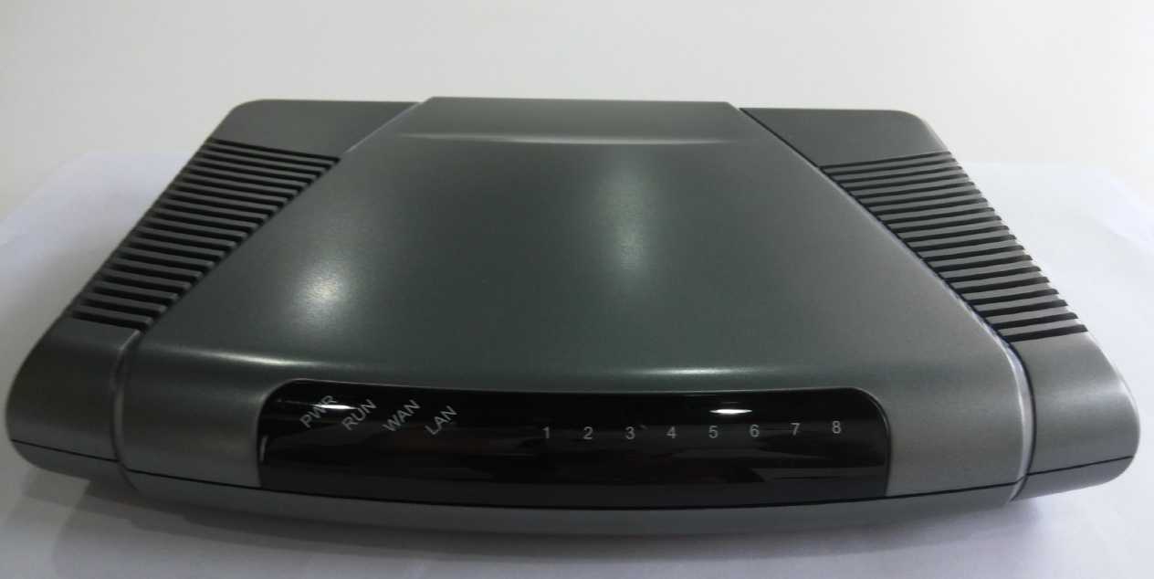
前面板指示灯如下：
  - 一个PWR指示灯；
  - 一个RUN指示灯；
  - 一个WAN指示灯；
  - 一个LAN指示灯；
  - N个FXS指示灯（有几路电话就有几个指示灯）；
各指示灯的详细定义如下表所述：
指示灯名称 | 正常工作时的状态描述
POWER | 灯常亮表示系统已经上电
SYSTEM | 灯闪烁表示系统正在运行：  1秒亮/1秒灭： 正常运行  1.5秒亮/0.5秒灭： 恢复缺省配置  0.25秒亮/0.25秒灭：系统正在启动
WAN | 灯常亮表示端口已正常连接  灯闪烁表示端口正在进行数据传输
LAN | 灯常亮表示端口已正常连接  灯闪烁表示端口正在进行数据传输
FXS | 灯常亮表示相应FXS口故障  灯常灭表示相应FXS口业务就绪  灯闪烁表示相应FXS口正在呼叫

后面板
FXS电话
LAN 口
WAN 口
console口
Reset
电源

从左到右，后面板的插口为：
  - “12V DC”－12V直流电源接口 “Reset”－设备复位接口
  - “Consol”－设备维护串口
  - “WAN”－设备广域网口
  - “LAN”－设备局域网口
  - “1”～“8”－设备FXS电话接口
各接口的详细定义见下表：
接口名称 | 接口描述
12V DC | 这个插孔供您接插电源。注意：电源规格为12V 1.5A，如果使用不匹配的电源，可能会导致设备损坏。
Reset | 复位按钮。关闭电源，按住此按钮，然后打开电源，约过1分钟，等RUN指示灯出现1.5秒亮/0.5秒灭的闪烁后，可松开按钮，待设备启动后，其配置将恢复到出厂默认值。
Consol | 串口。
WAN | 广域网端口（RJ45）。连接xDSL Modem或者以太网.
LAN | 局域网端口（RJ45）。计算机、HUB/交换机通过这个端口接入。
1～8 | Ports口，RJ11接口，连接电话机。

数据配置

登陆Web管理界面
用户可以通过WAN口实现WEB管理。WAN端口的IP地址的出厂默认值为192.168.0.2。
首先，将PC的IP地址配置成192.168.0.*网段的地址，比如192.168.0.100；在PC机上执行Ping 192.168.0.2命令，确认可以连通到WAN端口，然后在PC机上启动浏览器，在地址栏中输入：192.168.0.2，回车进入WEB登录窗口。注：（当用户忘记设备IP地址的时候，可以通过电话语音查询设备WAN口地址。查询方法，将电话机连接在任一电话接口，然后拨***#，你将听到系统提示的IP地址，该地址为WAN口的IP地址）。
用户也可以通过LAN口实现Web管理。如果不启用NAT，使用方法与WAN端口完全相同。如果启用NAT，LAN端口的IP地址的出厂默认值为10.10.0.1或者192.168.0.1，一般情况下LAN口的IP缺省为10.10.0.1，但是若WAN口用了10.10.0.*，则LAN口的IP自动变为192.168.0.1。LAN口实现Web管理的步骤是：首先，将PC的IP地址配置成10.10.0.0网段的地址，比如10.10.0.100；然后通过ping 10.10.0.1命令，确保可以联通到LAN端口，如果ping不通，说明LAN口此时的地址为192.168.0.1，请修改PC地址后重复这些操作；最后在PC机上启动浏览器，在地址栏中输入： 10.10.0.1，回车进入WEB登录界面。
举例：通过WAN口管理设备，假设WAN口的地址为192.168.0.2，则登录界面如下图1所示。
图 1 登陆Web Server
WEB的登录用户名：root密码root然后单击"确认"按钮。如果想让系统记住用户输入的密码，就在『将密码存入密码表中(S)』前面打勾。
如果登录成功，即可进入Web的网管界面，如下图所示：

快速配置

WAN配置
首先根据现场网络环境来设置对应的WAN地址
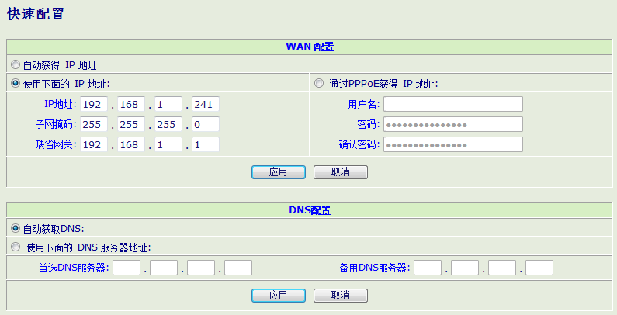
当WAN口的IP地址获取方式由“手动配置”更改后，配置不会马上生效，必须保存数据并重启设备，新的配置才能生效。

协议配置
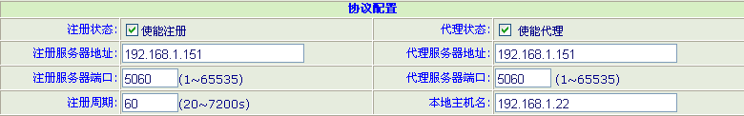
『注册状态』控制此网关上的端口是否向注册服务器注册；打勾表示注册。
『注册服务器地址』配置注册服务器的IP地址。（IP语音交换机的地址）
『注册服务器接收端口』配置此端口的通讯接收端口，默认是5060。
『注册周期』配置端口向注册服务器发起请求注册的注册周期。（一般为默认值60）
『使用代理状态』配置IAD是否使用代理服务器，打勾表示使用代理服务器。
『主代理服务器地址』配置代理服务器的IP地址。
『主代理服务器接收端口』配置代理服务器的通讯接收端口，默认是5060。
『本地主机名』配置本地主机（即IAD）的域名或IP地址，不注册情况下可填任意字符。本地主机名或域名和用户号码一起构成SIP协议中的AOR(Address of Record)。一般地，点对点情况下配置为IAD的IP地址，软交换注册方式下配置为SIP SERVER的IP地址。

注册配置
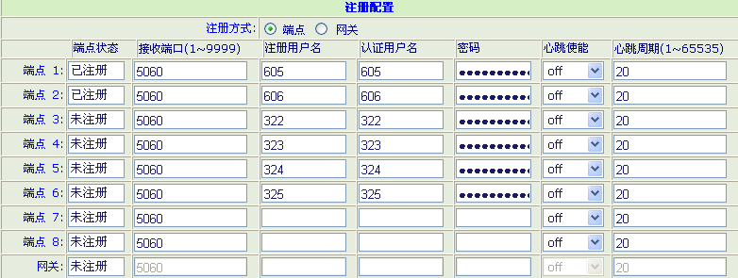
『注册方式』可选择单端点方式注册或网关注册
『端点状态』显示端口的注册情况，已注册（话机注册成功）。
『接收端口』配置端口注册服务器的通讯接口端口号，默认是5060。
『注册用户名』配置用来注册的用户名，一般由语音交换机分配。
『认证用户名』配置此端口的用来认证的用户名。一般与注册用户名相同。
『密码』配置此端口的认证密码。（具体看语音交换机话机设置，如：pincode+号码）
『心跳使能』是否发送心跳消息。默认为Off。
『心跳周期』发送心跳消息的周期，默认为20ms。

端点配置
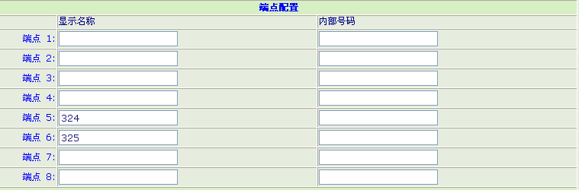
『端点』：是指对应用户注册名显示的号码，比如在注册配置里端点1设置的注册用户名是605在端点1上显示名称就应该是605，依次类推，配置完成后点击应用。

高级配置

补充业务配置
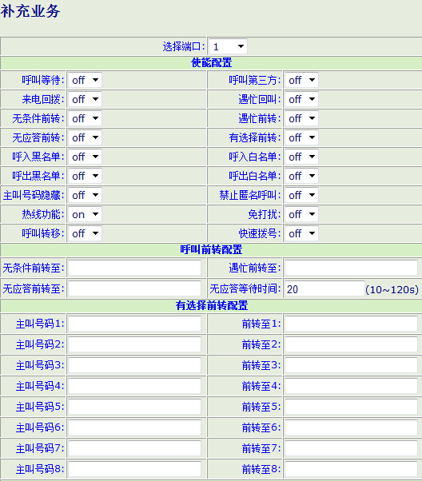
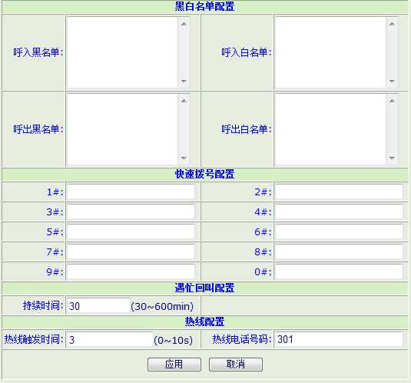
『选择端口』选择对哪个端口进行补充业务配置，其中最后一个选项：ALL表示全体端口，选择该项以后，在该页面的所有配置会应用到所有的端口上，即实现了能够同时配置所有端口补充业务的功能。
使用配置
『呼叫等待』配置端口是否支持呼叫等待业务。
『来电回拨』配置端口是否支持来电回拨业务。
『无条件前转』配置端口是否支持无条件前转业务。
『无应答前转』配置端口是否支持无应答前转业务。
『呼入黑名单』配置端口是否支持呼入黑名单业务。
『主叫号码隐藏』配置端口是否支持主叫号码隐藏业务。
『热线功能』配置端口是否支持热线业务。
『呼叫转移』配置端口是否支持呼叫转移业务。
『呼叫第三方』配置端口是否支持呼叫第三方业务。
『遇忙回叫』配置端口是否支持遇忙回叫业务。
『遇忙前转』配置端口是否支持遇忙前转业务。
『有选择前转』配置端口是否支持有选择前转业务。
『呼入白名单』配置端口是否支持呼入白名单业务。
『呼出白名单』配置端口是否支持呼出白名单业务。
『禁止匿名呼叫』配置端口是否支持禁止匿名呼叫业务。
『免打扰』配置端口是否支持免打扰业务。
『快速拨号』配置端口是否支持快速拨号业务。
呼叫前转配置
『无条件前转至』配置欲前转至的号码，可以只配置号码，也可以是配置类似于下面这样的账户信息：1234@192.168.0.1，可以很灵活的将来话转移到其他帐号上。
『无应答前转至』配置欲前转至的号码，可以只配置号码，也可以是配置类似于下面这样的账户信息：1234@192.168.0.1，可以很灵活的将来话转移到其他帐号上。
『遇忙前转至』配置欲前转至的号码，可以只配置号码，也可以是配置类似于下面这样的账户信息：1234@192.168.0.1，可以很灵活的将来话转移到其他帐号上。
『无应答等待时间』配置无应答等待的时间，当超过这个时间仍无应答时，会将来话前转至设定的号码。
有选择前转配置
『主叫号码1-8』配置有选择前转时用来匹配的主叫号码，只有这些主叫号码来的呼叫才会有条件前转至设定的号码，可以只配置号码，也可以是配置类似于下面这样的账户信息：1234@192.168.0.1。
『前转至1-8』配置欲前转至的号码，可以只配置号码，也可以是配置类似于下面这样的账户信息：1234@192.168.0.1，可以很灵活的将来话转移到其他帐号上。
黑白名单配置
『呼入黑名单』配置端口的呼入黑名单；
『呼入白名单』配置端口的呼入白名单；
『呼出黑名单』配置端口的呼出黑名单；
『呼出白名单』配置端口的呼出白名单；
快速拨号配置
『X#号码配置』配置电话上相应按键所对应的快速拨号号码。
遇忙回叫配置
『持续时间』配置遇忙回叫业务的持续时间。
热线配置
『热线触发时间』配置热线的触发等候时间，当摘机后超过这个时间无拨号时，会自动呼出热线号码。
『热线电话号码』热线触发后呼出的电话号码。

配置保存

建议，每次修改好配置之后及时保存配置，点击『保存配置』，将应配置数据保存到设备中，下次重启后才无需重新配置，避免出现配置数据丢失。
点击“配置保存”可以保存现有的配置；选择“恢复缺省配置”则会删除FLASH中存储的所有配置参数，做完该操作之后重启设备，则设备会按照缺省配置参数启动。

系统重启
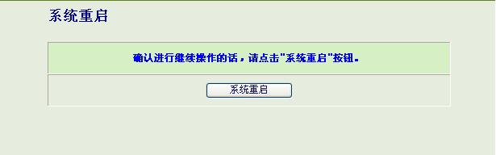

常见故障诊断
当指示灯亮0.25秒就灭，表示快闪；指示灯亮2秒即灭，表示慢闪；指示灯的计数是以5秒为一个周期的。
设备不能正常使用时，按下面的步骤耐心检查，可以解决大部分常见问题：
- 检查前面板指示灯是否正常
- PWR灯是否常亮？如果灭了，说明电源没插好；
- RUN是否慢闪？如果是快闪，可能是设备正在启动中，请稍候；如果灯灭，那么是系统故障（硬件故障或死机），请重启设备，看问题是否解决，如果无效，请更换IAD；
- WAN灯是否闪烁？如果灭了，说明网线没插好，请重插网线；如果灯亮着，但是闪的很慢，请检查网线另一端连接的HUB或者交换机对应端口的指示灯是否亮着，可能网线有故障；
- 有PC连接LAN口，但LAN灯不亮？请检查网线是否插好；
- FXS灯常亮？说明号码没有注册上。
- 登陆Web控制界面，查看配置是否正常
  - 如果无法登陆Web控制界面，请先检查网络是否畅通；不知道设备的IP地址，请用电话连接上设备，然后按电话机的***#，记录下播报的IP；或者用PC连接设备的LAN口访问Web控制界面。
故障诊断 1
故障现象 | PWR灯灭。
故障原因 | IAD掉电了。
解决方法 | 重新检查电源，正确插好IAD的电源。
故障诊断 2
故障现象 | RUN灯长亮或灭。
故障原因 | 系统故障（硬件故障或者死机）
解决方法 | 掉电重启IAD，如果还是这种状态，更换IAD。
故障诊断 3
故障现象 | WAN外网口工作指示灯灭。
故障原因 | WAN网线不在位。
解决方法 | 重新安装WAN网线。
故障诊断 4
故障现象 | LAN内网口工作指示灯灭。
故障原因 | LAN网线不在位。
解决方法 | 重新安装LAN网线。
故障诊断 5
故障现象 | FXS口灯常亮
故障原因 | 端口故障或者端口数据未配置或媒体接口未启动
解决方法 | 重新检查端口数据配置和协议运行状态，不符合或者没有配置的地方重新配置。
故障诊断 6
故障现象 | 电话摘机没有声音
故障原因 | 电话线连接不正常
解决方法 | 请在摘机状态下检查话机占用指示灯是否点亮，也可以检查话机相连的FXS口指示灯是否处于0.5秒亮0.5秒灭的状态。如果话机指示灯或相应的FXS口指示灯不亮，请检查话机与听筒之间以及话机与IAD之间的连线是否正常。
故障诊断7
故障现象 | 只能做主叫，不能做被叫
故障原因 | 补充业务开启“无条件前传”
解决方法 | 首先确认平台配置的该号码是否有被叫权限，如果有被叫权限且平台对该号码的配置确认无误的情况下，请检查“补充业务页面”是否开启了“无条件前转”业务。
故障诊断8
故障现象 | 听不到彩铃
故障原因 | 铃音配置不正确
解决方法 | 见 “通道配置”的“发送本地回铃音”选项
故障诊断9
故障现象 | 注册不上
故障原因 | 注册参数设置不正确
解决方法 | 1、查看FXS口状态指示灯是否常亮，常亮的话继续下面的操作。  2、查看是否能ping通SIP 注册服务器，网络是否正常。3、请检查SIP页面配置是否正确。  4、查看通道配置处加密是否配置正确。
故障诊断 10
故障现象 | 跟踪不到系统时间
故障原因 | 查看DNS是否正确
解决方法 | 在WAN配置-DNS配置处设置，DNS服务器必须是能够解析到上级设备域名的DNS服务器。
故障诊断 11
故障现象 | LAN口接PC机无法上网
故障原因 | 查看LAN口配置是否正确
解决方法 | 1．“LAN口配置”-“NAT配置”处，选中使能NAT  2．如果pc机选择自动获得IP地址，在“LAN口配置”处选中启动DHCP服务器”
故障诊断 12
故障现象 | 网管服务器注册不上
故障原因 | 网管服务器的配置错误
解决方法 | 1．查看网管服务器查看服务器的地址是否配置正确。2. 查看端口是否为8800。
故障诊断 13
故障现象 | 发现无法升级
故障原因 | 用户权限问题
解决方法 | Root用户可以升级程序，admin用户不能升级程序。
故障诊断 14
故障现象 | 通话质量差
故障原因 | 网络丢包率、时延大
解决方法 | 查看网络情况，可以选择语音编码为G.729

